感官(sense):一套生理系統，可以將收集到的訊息轉為大腦可以了解的有意義訊息。

感覺(sensation):大腦從感官系統中接收的訊息。

知覺(perception):一種心智過程，組織與解讀轉送到大腦的訊息。

感覺vs知覺:感覺是去接收訊息，知覺是接收到訊息之後所採取的動作。

Bottom-up processing:由外在刺激本身來了解外界。

Top-down processing:由腦中既有的知識了解外界。

心理物理學(psychophysics):研究感覺接收的物理刺激，及其與產生的心理感覺之間的關係。

偵測(detection):可以感受並知道刺激發生的心理物理作用。

絕對閾(absolute threshold):一個能夠被各體感覺到的最小刺激。

閾下知覺(subliminal perception):下意識知覺有些刺激強度低於絕對閾值，但還是會默默影響我們。

差異閾( difference threshold):一個能夠被個體感覺到的最小刺激差異；一個刺激與另一個刺激之差異，要達到「恰好可分辨的差異」(just noticeable difference)，我們才會覺察到它們之間是有差異存在。

如何將感覺賦予意義?視覺知覺化。

知覺的特性:知覺的相對性、選擇性、整體性、恆常性、組織性。

知覺的相對性:當我們看到一個物體時，這個物體周遭的環境，會影響到我們對這個物體的知覺。Ex:一樣的圈圈，被大圈圈包裹vs被小圈圈包裹

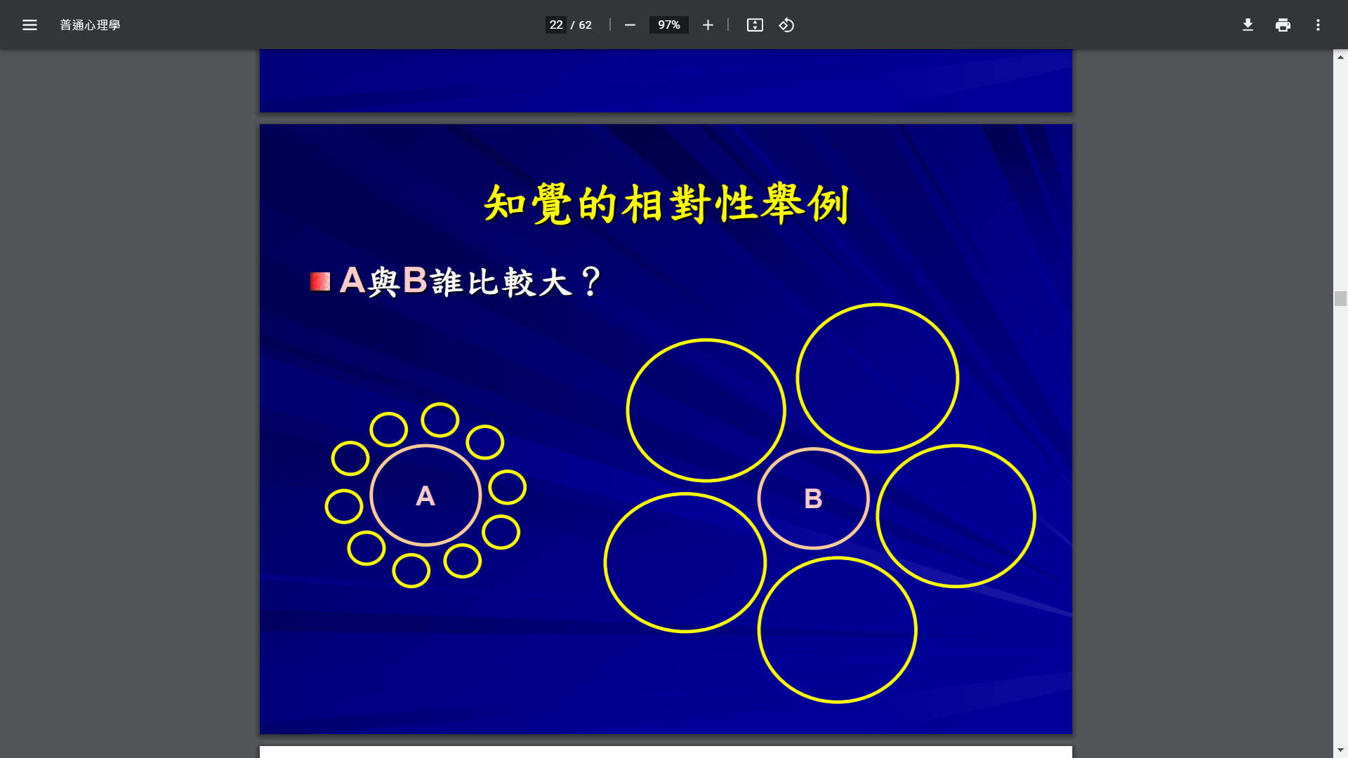

知覺的選擇性:對於同一物體，如果我們在觀察時，所選擇的角度不同，就會產生不同的知覺經驗。Ex:照片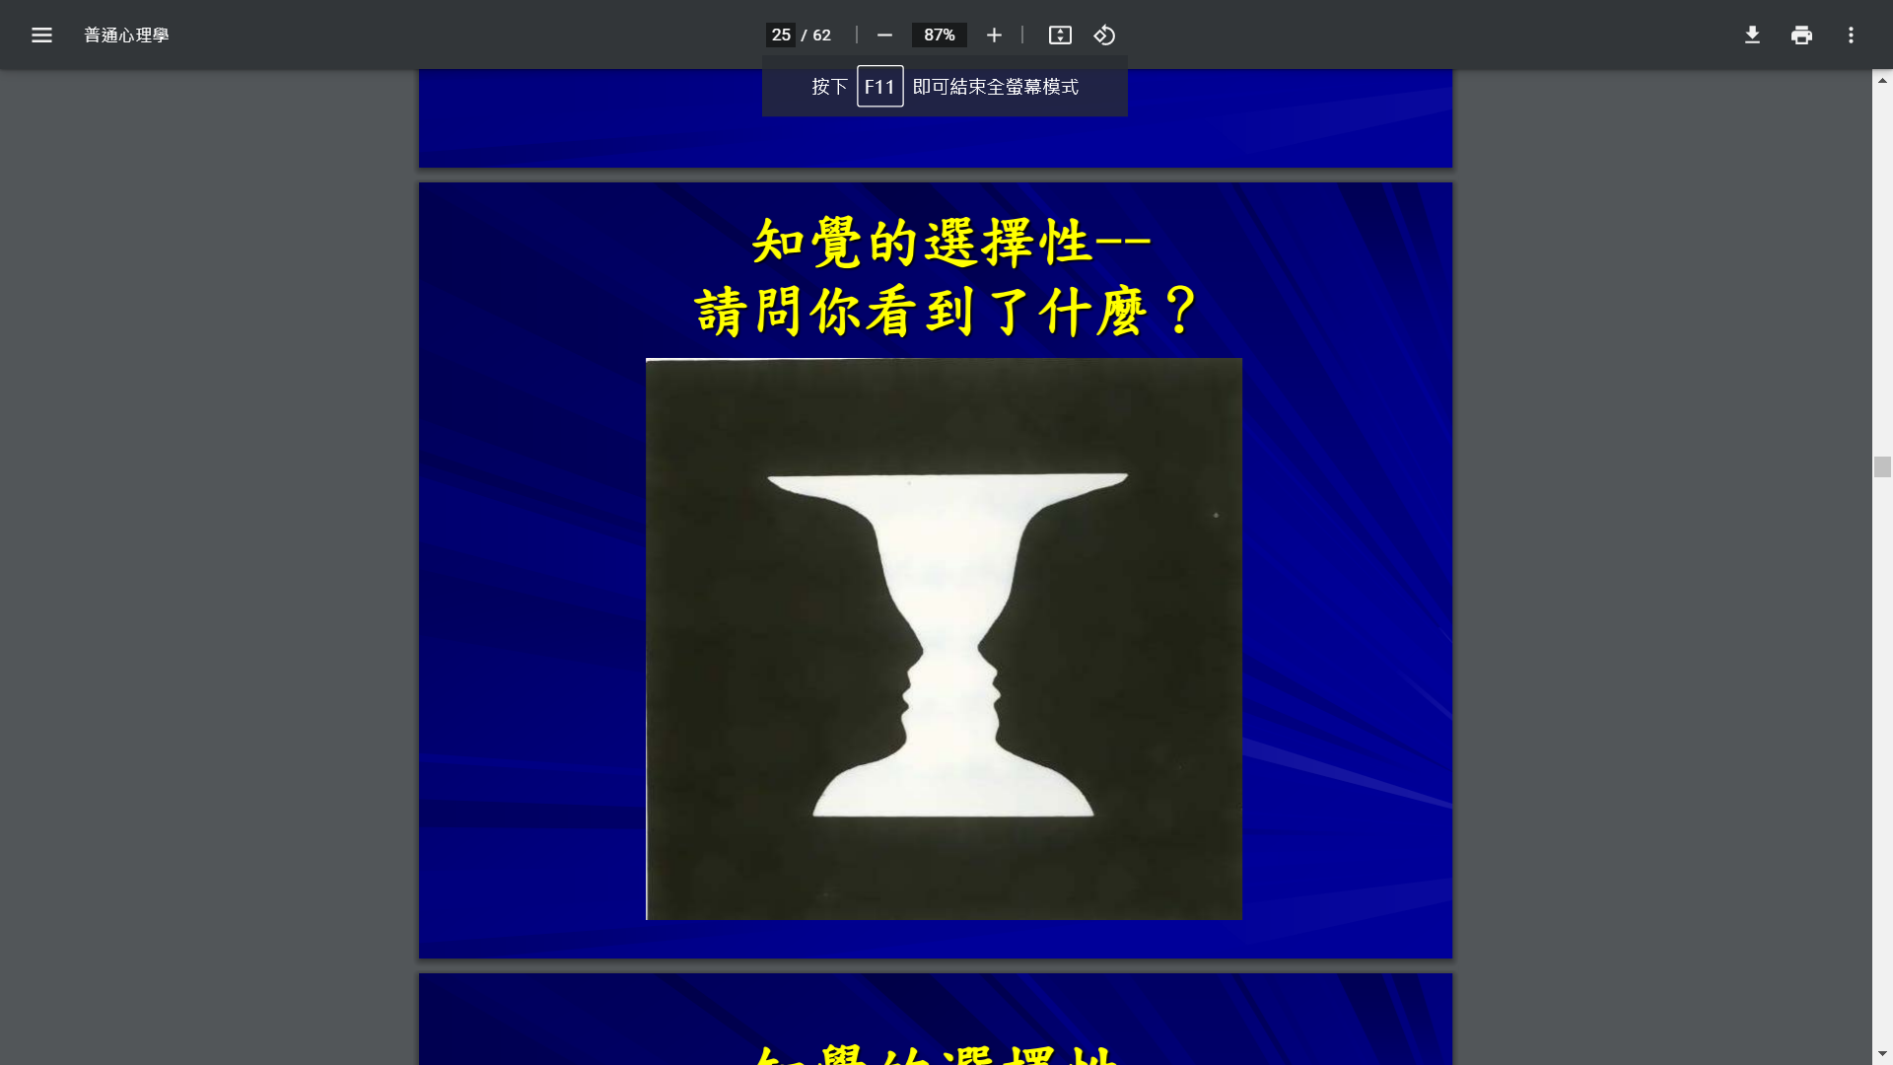

圖形與背景:當我們看東西時，某些物體會顯得比較突出，而成為「圖形」；某些物理會比較不突出，而成為「背景」，通常「圖形」比較容易被我們注意到，「背景」比較容易被我們忽略。

知覺的整體性:如果一個物理包括了數個部分的組合，我們在觀察時，會將之視為一個整體，正如完形心理學家(gestalt psychologist)所主張:整體不等於部分的總和。Ex:照片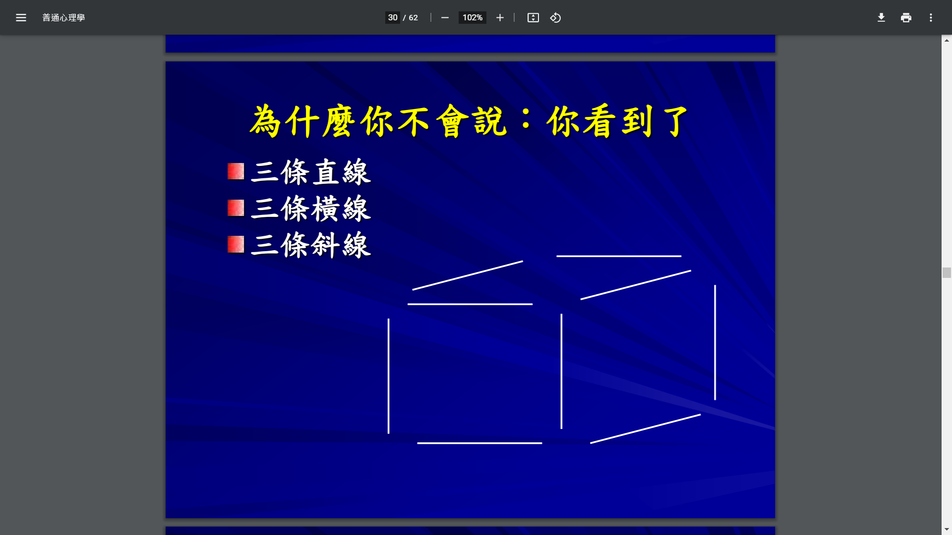

知覺的恆常性:當外在刺激因環境的影響(不同的角度、不同的距離、不同的明暗度)而使其特徵改變(如大小、形狀、亮度、顏色改變)，而我們在知覺經驗上卻維持不變的心理傾向。Ex:大小: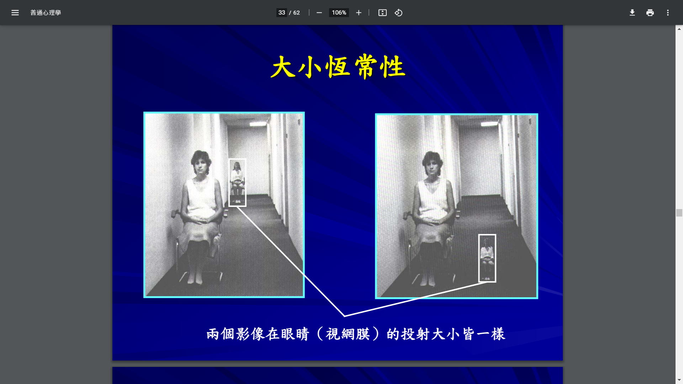

形狀: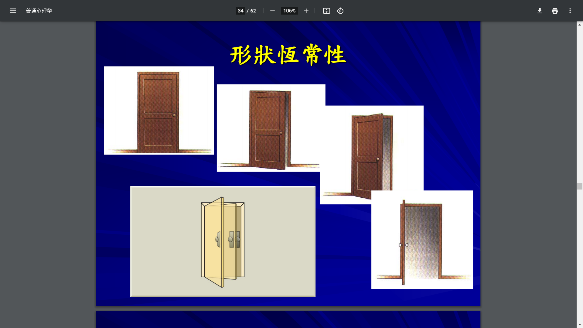

知覺的完形取向:「整體並非是部分的整合」，完形取向幫助我們將部分特徵整合為一個完整的形體

四個知覺組織的法則:

相似法則(law of similarity):相類似的刺激會被組織在一起。

接近法則(law of proximity):距離近的刺激會被組織在一起。

閉合法則(law of closure):如果一個圖不完整的話，我們會把它的缺口連起來。

連續法則(law of continuity):我們的視覺系統「喜歡」持續不斷的線條，不喜歡被中斷。

深度知覺:立體知覺或遠近知覺。

兩種深度知覺:

單眼線索(monocular cues):單眼就可以看出的深度線索。

雙眼線索(binocular cues):兩隻眼睛一起看才能獲得的深度線索。

單眼線索:

相對大小(relative size):越小的看起來越遠，越大的看起來越近。

直線透視(linear perspective):依據平行線來判斷距離，當平行線看起來似乎聚合在一起，則表示距離越遠。

質地遞變(texture gradient):質地清晰度越低的看起來越遠，質地清晰度越高的看起來越近。

重疊(interposition):在圖形中，一物體被另一物體遮蓋時，質地清晰度越高的看起來越近。

明暗(brightness):較暗的看起來較遠，較亮的看起來較近。

圖形水平中的位置(location):距離圖形水平位置越高的看起來越遠。

雙眼線索:

雙眼聚合(binocular convergence):由兩眼轉動以聚合視線，所獲得的深度線索。

雙眼像差 (binocular disparity):注視於一物體時，由於兩眼視差角度不同，所獲得的深度線索。

動態線索(motion cue):

動態視差(motion parallax):因為觀測者本身的移動而造成不同遠近的物體有移動速度的差異，使觀測者從而判斷物體間相對遠近。

錯覺:「錯覺」意指不符合刺激本身特徵知覺經驗，當人或動物觀察物體時，基於經驗主義或不當的參照形成的錯誤的判斷和感知，是一種正常的視知覺現象。